報　　　　　　　　　告

本委員会は、地方公務員法（昭和25年法律第261号。以下「地公法」という。）に基づき、職員の給与の実態、民間企業従業員の給与、その他職員の給与を決定する諸条件について、継続的に調査研究を行うとともに、地公法に定める情勢適応の原則並びに職務給の原則を踏まえ、職員給与と民間給与との均衡を基本として給与報告・勧告を行っている。

本年の調査研究並びに国の人事院勧告等の概要は次のとおりである。

１　職員の給与と民間の給与

１-１　職員の状況

本委員会が実施した令和４年職員実態調査によると、本年４月現在における本市職員数（技能労務職員及び水道局職員を除く。）は27,210人であり、行政職給料表を適用される職員は11,160人、教育職給料表10,723人、研究職給料表29人、医療職給料表1,016人、消防職給料表3,477人、保育士給料表789人、指定職給料表16人となっている（職員の状況の詳細は、参考資料第１表参照）。

**＜本市給料表別人員構成＞**



このうち民間給与との精確な比較を行っている行政職給料表適用者の給与等の状況は、第１表のとおりである。

第１表　行政職給料表適用者の給与等の状況

|  |  |  |  |  |
| --- | --- | --- | --- | --- |
| 項目 | 内容 | 項目 | | 内容 |
| 給料月額 | 315,110円 | 人員 | | 11,160 人 |
| 扶養手当 | 9,225円 | 平均年齢 | | 42.7 歳 |
| 管理職手当 | 7,196円 | 平均勤続年数 | | 19.7 年 |
| (7,083円) | 平均扶養親族 | | 0.9 人 |
| 地域手当 | 53,061円 | 学歴別  構成比  (最終学歴) | 大学卒 | 50.9 ％ |
| 住居手当 | 7,276円 | 短大卒 | 5.0 ％ |
| 初任給調整手当 | ― 円 | 高校卒 | 44.1 ％ |
| 単身赴任手当 | 113円 | 中学卒 | ― ％ |
| 平均給与月額 | 391,981円　（391,868円） | | | |

（注）1　給与減額措置として、管理職手当（局長級・部長級△５％）の減額が実施されている。

2　（　　）内は、管理職手当の減額措置実施後の額である。

3　構成割合はそれぞれ四捨五入しているため、合計が100％にならないことがある。

１-２　民間の状況

(1) 経済・雇用指標等

賃金に関する状況は、「毎月勤労統計調査」（厚生労働省、事業所規模30人以上）によると、本年４月の常用労働者の所定内給与は、全国では前年同月比2.2％の増加、大阪府では前年同月比1.6％の増加となっている。

本年４月の消費者物価指数（総務省）は、全国では前年同月比2.5％の増加、大阪市では前年同月比2.4％の増加となっている。

本年４月の有効求人倍率（厚生労働省）は、全国で前年同月比0.14ポイント増の1.23倍、大阪府では前年同月比0.05ポイント増の1.17倍となっている。

令和４年１～３月期の完全失業率（総務省）は、全国で前年同期比0.1ポイント減の2.7％、大阪府では前年同期比1.0ポイント減の2.9％となっている（以上の労働経済指標は、参考資料第26表参照）。

総務省統計局による家計調査の結果に基づき、本委員会が本年４月の大阪市内における標準生計費を算定したところ、２人世帯は152,040円、３人世帯は166,790円、４人世帯は181,520円となっている（参考資料第25表）。

(2) 職種別民間給与実態調査

本委員会は、人事院及び大阪府人事委員会等と共同で、大阪市内における企業規模50人以上、かつ、事業所規模50人以上の民間事業所（2,758事業所）のうちから、層化無作為抽出法によって抽出した417事業所を対象に「令和４年職種別民間給与実態調査（以下「民間給与調査」という。）」を実施し、うち304事業所において調査を完了した。なお、新型コロナウイルス感染症をめぐる医療現場の厳しい環境に鑑み、一昨年、昨年に引き続き、病院は調査対象から除外した。

また、昨年に引き続き新型コロナウイルス感染症の感染拡大により企業活動に多大なる影響が生じている中、調査対象事業所からの格段の御理解と御協力を得て、本市では74.9％（前年75.4％）の完了率を確保することができた。当該調査結果は、市内の民間事業所における給与の状況を反映したものであると考える。

企業規模別の調査対象事業所（母集団）及び調査事業所数の状況は第２表のとおりであり、産業別及び企業規模別調査事業所数の状況は参考資料第14表に掲載している。

第２表　企業規模別調査対象事業所（母集団）及び調査事業所数の状況

|  |  |  |  |  |  |  |  |  |
| --- | --- | --- | --- | --- | --- | --- | --- | --- |
|  | 全規模 | 50～  99人 | 100～  199人 | 200～  299人 | 300～  499人 | 500～  999人 | 1,000～ 2,999人 | 3,000人 以上 |
|  | 事業所 | 事業所 | 事業所 | 事業所 | 事業所 | 事業所 | 事業所 | 事業所 |
| 調査対象事業所（母集団） | 2,758 | 300 | 364 | 235 | 372 | 434 | 495 | 558 |
| (100%) | (10.9%) | (13.2%) | (8.5%) | (13.5%) | (15.7%) | (17.9%) | (20.2%) |
| 調査事業所 | 304 | 28 | 33 | 24 | 40 | 49 | 50 | 80 |
| (100%) | (9.2%) | (10.9%) | (7.9%) | (13.2%) | (16.1%) | (16.4%) | (26.3%) |

（注）1　（　　）内は、全規模を100％とした構成割合である。

2　構成割合はそれぞれ四捨五入しているため、合計が100％にならないことがある。

ア　給与改定の状況

民間における給与のベース改定の状況は第３表のとおりである。

第３表　民間における給与のベース改定の状況

（単位：％）

|  |  |  |  |  |
| --- | --- | --- | --- | --- |
| 項目  役職段階 | ベースアップ  実　施 | ベースアップ  中　止 | ベースダウン | ベース改定の  慣行なし |
| 一般の従業員 | 39.2（24.5） | 12.4（21.7） | 0.0（0.0） | 48.3（53.8） |
| 課　長　級 | 26.6（17.1） | 11.1（21.1） | 0.0（0.0） | 62.2（61.8） |

（注）1　（　　）内は、令和３年の調査結果である。

2　構成割合はそれぞれ四捨五入しているため、合計が100％にならないことがある。

また、定期に行われる昇給の実施状況は第４表のとおりである。

第４表　民間における定期昇給の実施状況

（単位：％）

|  |  |  |  |  |  |  |  |
| --- | --- | --- | --- | --- | --- | --- | --- |
| 項目  役職段階 | 定期昇給  制度あり |  | | | | | 定期昇給  制度なし |
| 定期昇給  実　　施 |  | | | 定期昇給  中　　止 |
| 増　　額 | 減　　額 | 変化なし |
| 一般の従業員 | 87.5(83.8) | 87.2(79.8) | 29.9(18.8) | 1.8(7.6) | 55.4(53.3) | 0.4(4.0) | 12.5(16.2) |
| 課　長　級 | 75.4(74.6) | 73.3(70.5) | 24.7(15.2) | 1.9(7.7) | 46.7(47.5) | 2.0(4.1) | 24.6(25.4) |

（注）1　定期昇給の有無が不明、定期昇給の実施が未定及びベースアップと定期昇給を分離することができない事業所を除いて集計した。

2　定期昇給には、自動昇給のほか、査定昇給及び昇格昇給を含む。

3　（　　）内は、令和３年の調査結果である。

4　構成割合はそれぞれ四捨五入しているため、合計が100％にならないことがある。

イ　初任給の状況

初任給の平均支給月額は、新卒事務員・技術者の大学院修士課程修了で231,754円（昨年231,649円）、大学卒で212,891円（同212,257円）、短大卒で192,324円（同191,839円）、高校卒で176,629円（同176,056円）となっている（参考資料第15表）。

また、本年４月に新規学卒者の採用を行った事業所のうち、初任給を増額した事業所の割合は大学卒で40.0％（昨年21.0％）、高校卒で57.9％（同21.9％）、据え置いた事業所の割合は大学卒で60.0％（同79.0％）、高校卒で42.1％（同78.1％）となっている（参考資料第18表）。

(3) 保育士民間給与実態調査及び幼稚園教員民間給与実態調査

ア　保育士民間給与実態調査

本委員会は、本市こども青少年局と連携を図りながら、大阪市私立保育連盟の協力を得て、市内の認可保育所（公設置民営保育所を含む。）並びに幼保連携型及び保育所型の認定こども園（ただし、幼保連携型認定こども園については、当該園の総定員に占める、家庭において必要な保育を受けることが困難な子どもの割合が半数を超えるもの。）を対象に、保育士民間給与実態調査を実施した（参考資料第32表その１）。

イ　幼稚園教員民間給与実態調査

本委員会は、本市教育委員会事務局及びこども青少年局と連携を図りながら、大阪市私立幼稚園連合会等の協力を得て、市内の私立幼稚園並びに幼保連携型及び幼稚園型の認定こども園（ただし、幼保連携型認定こども園については、当該園の総定員に占める、家庭において必要な保育を受けることが困難な子どもの割合が半数を超えないもの。）を対象に、幼稚園教員民間給与実態調査を実施した（参考資料第32表その２）。

なお、民間における保育所又は幼稚園等における副主任、中核リーダー、専門リーダー、職務分野別リーダー及び若手リーダーについては、昨年と同様に一般の保育士及び幼稚園教員に含んで集計している。

１-３　民間給与との比較

(1) 月例給

ア　本市職員（保育士及び幼稚園教員を除く）

本委員会は、公務と民間で同種・同等の者同士を比較する中で、その民間給与をより広く職員の給与水準に反映させるため、昨年と同様に、比較対象企業規模を50人以上、比較対象産業を全産業として、公民給与の比較を行った。その結果は以下のとおりである。

月例給について、上述の職員実態調査及び民間給与調査の結果に基づき、本市職員にあっては行政職、民間にあってはこれに相当する職種の者について、責任の度合い、学歴、年齢が同等と認められる者同士の本年４月分の給与額を対比させ、精密に比較することにより、較差の算出を行ったところ、第５表のとおり、民間給与は職員給与を7,564円上回っている（1.93％）。なお、幹部職員（局長級・部長級）の給与減額措置実施後の職員給与との比較では、民間給与が職員給与を7,677円上回っている（1.96％）。

第５表　民間と本市職員の給与比較

|  |  |  |  |
| --- | --- | --- | --- |
| 民間給与  （Ａ） | 本市職員給与  （Ｂ） | | 較　　差  (A)－(B)  (A)－(B)  ×100  (B) |
| 399,545円 | 減額措置前 | 391,981円 | 7,564円（1.93％） |
| 減額措置後 | 391,868円 | 7,677円（1.96％） |

（注）　比較に当たっては、民間・本市職員ともに、本年度新規学卒の採用者は含まれていない。

イ　保育士及び幼稚園教員

本市保育士及び幼稚園教員の給与について、民間の給与水準及び賃金構造基本統計調査（以下「賃金センサス」という。）で把握した一般的な民間従業員の給与等の状況と比較を行った（参考資料第33表～第42表）。

(2) 特別給

月例給と同様に、比較対象企業規模を50人以上、比較対象産業を全産業として、公民の特別給の比較を行った。民間における特別給の支給割合（月数）を算出し、これを本市職員の期末手当及び勤勉手当の年間の平均支給月数と比較したところ、本年の民間給与調査における特別給の支給状況については第６表のとおりで、昨年８月から本年７月までの１年間に支払われたものが所定内給与月額の4.38月分に相当しており、本市職員の年間支給月数4.30月を0.08月分上回っている。

第６表　民間の特別給の支給状況

|  |  |
| --- | --- |
| 項目 | 特別給の支給割合 |
| 下半期（令和３年８月から令和４年１月まで） | 2.20月分 |
| 上半期（令和４年２月から令和４年７月まで） | 2.18月分 |
| 計 | 4.38月分 |

（注）　特別給の支給割合は、公務員の人員構成に合わせて求めている。

　 (3) 国家公務員の給与

地公法において、職員給与は国及び他の地方公共団体の職員並びに民間事業の従事者の給与その他の事情を考慮して定めることとされている。

令和３年４月１日現在の国家公務員の給与水準との関係で見ると、本市のラスパイレス指数では96.7と、国家公務員の水準を下回っている。

なお、本年の人事院勧告の概要は次のとおりである。

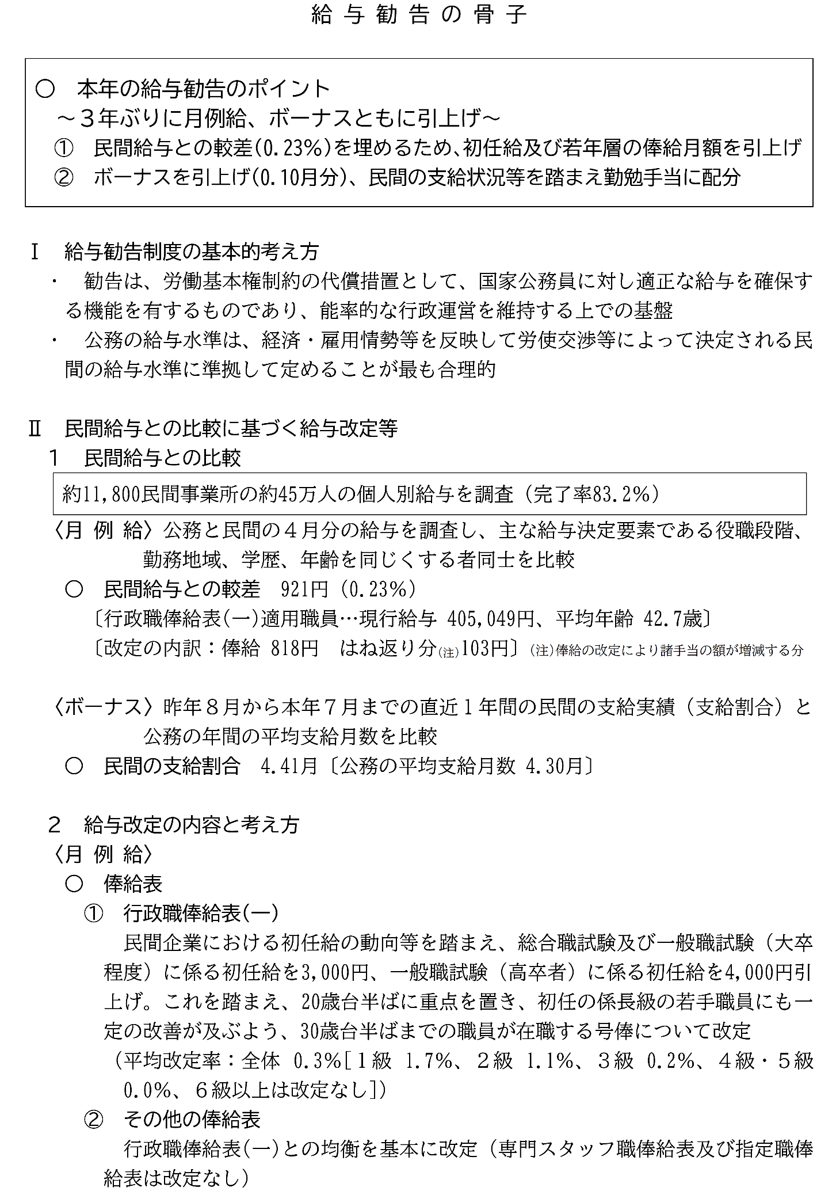２　本年の人事院報告及び勧告等の概要

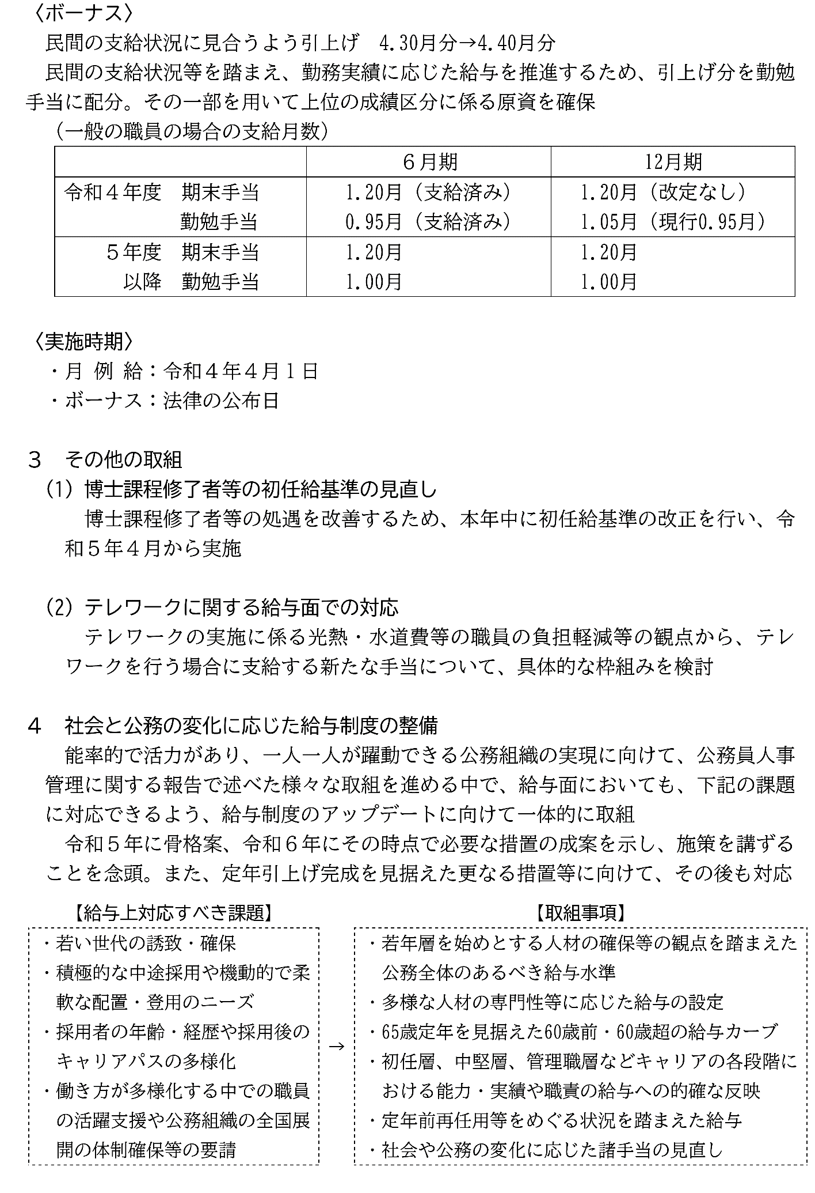

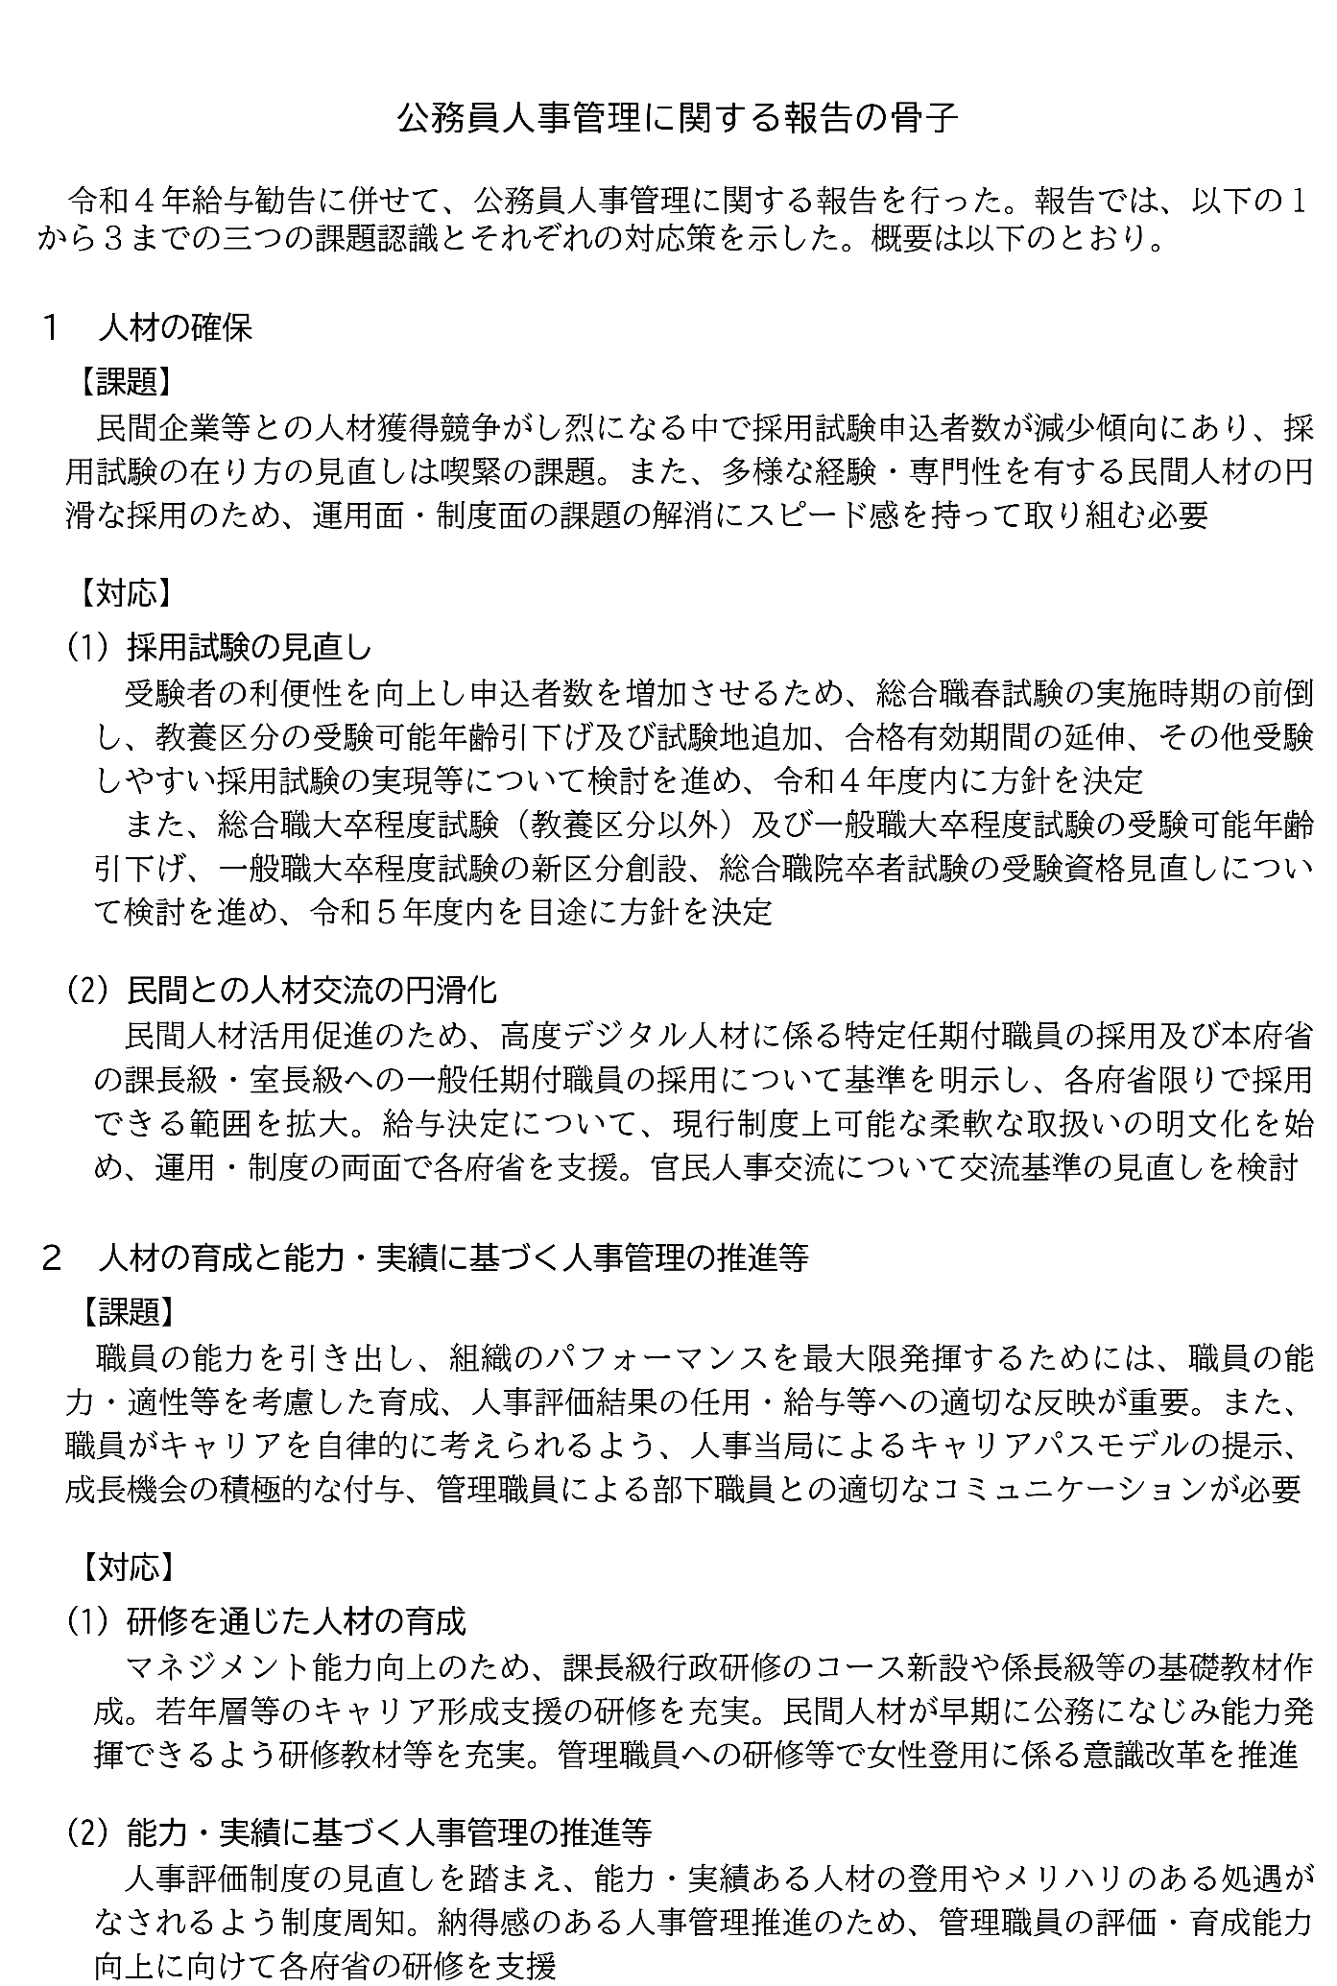

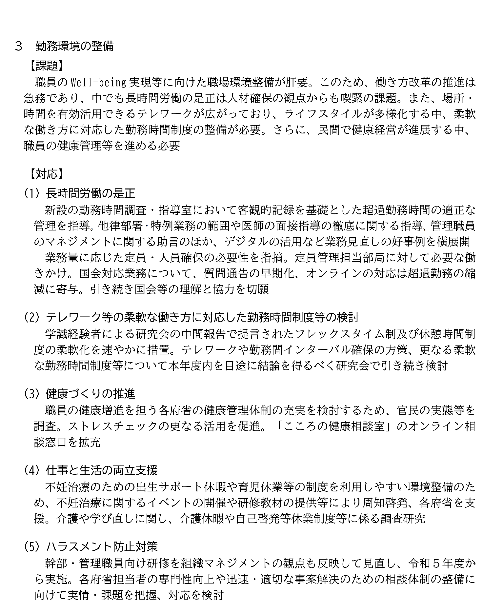

意　　　　　　　　　見

１　本年の給与改定について

給与改定に関係のある基礎的諸条件の動きは以上のとおりである。

本委員会は、地公法に定める情勢適応の原則並びに職務給の原則を踏まえ、職員給与と民間給与との均衡を基本として、本市職員の給与を以下のとおりとするべきであると判断する。

１-１　月例給の比較及び改定内容の検討

(1) 本市職員（保育士及び幼稚園教員を除く）

公民給与の比較方法については、重要な給与決定要素である職種、役職段階、学歴、年齢等を同じくする者同士の給与額を対比させ、その結果を公務側の人員数のウエイトを用いて比較する、いわゆるラスパイレス方式が人事院及び全国の人事委員会で長年にわたり採用されている。本委員会は、より正確に民間給与の実態と傾向を把握したうえで具体的な給与改定を勧告するため、平成25年の給与報告及び勧告以降、民間給与調査に基づくラスパイレス方式による公民比較を基本としつつ、国の基幹統計である賃金センサス結果に基づき役職段階ごとに公民の給与水準等を比較することとしている。

本年についても、本市職員の給与水準に対する市民の一層の理解を得るため、引き続き、上記の方法により民間給与と職員給与を精密に比較するものとする。

民間給与の実態と傾向を把握するに当たって活用する賃金センサスのデータについては、公務と民間で同種・同等の者同士を比較するため、市内の事業所における雇用期間の定めのない正社員・正職員を対象とし、職種についても事務・技術関係職種に相当する者としている。また、直近の賃金センサスの調査データは前年分の給与データであることや、母集団に対する調査実人員の抽出率（約1.6％）が民間給与調査と比較して低く、単年の調査データでは、調査年によって変動が大きくなることが考えられることから、令和元年から令和３年までの３年間の経年調査データを利用している。

なお、報告１－１で示したとおり、本市では職員給与について条例等に基づき幹部職員（局長級・部長級）の管理職手当の減額措置が実施されているが、職員給与と民間給与の比較に際しては、減額措置実施前の職員給与を基に行うことが適当であると判断する。

ア　民間給与調査に基づくラスパイレス方式による月例給の比較

本年も、本委員会は人事院等と共同で民間給与調査を実施し、本市職員に

あっては行政職、民間にあってはこれに相当する職種の者について、責任の度合い、学歴、年齢が同等と認められる者同士の本年４月分の給与額を対比させ、精密に比較した結果、職員給与が民間給与を7,564円下回っていた（1.93％）。なお、幹部職員（局長級・部長級）の給与減額措置実施後の職員給与との比較では、職員給与が民間給与を7,677円下回っていた（1.96％）。

イ　賃金センサス及び民間給与調査に基づく民間給与水準等の傾向

賃金センサスに基づき、役職段階及び企業規模別に民間給与水準を把握するために作成したものが参考資料第27表から第30表である。これらの表から民間給与と職員給与の傾向を見ると、次の傾向がうかがわれる。

・民間の非役職者と本市の係員級（主務を除く。）の比較

➡ 本市側がやや低め

・係長級の比較 ➡ 本市側がやや高め

・課長級の比較 ➡ 本市側が高い

・部長級の比較 ➡ 本市側がやや高め

次に、役職段階ごとに企業規模のほか、年齢及び勤続年数を加味した給与モデルを作成したものが参考資料第31表である。この表からは次の傾向がうかがわれる。

・係員級（主務を除く。）の比較

企業規模1,000人未満では本市側の給与水準の方が高いが、それ以上では民間の給与水準が本市側より高い。

・係長級の比較

企業規模1,000人未満では本市側の給与水準の方が高いが、それ以上では民間の給与水準が本市側より高い。

・課長級の比較

企業規模5,000人未満では本市側の給与水準の方が高いが、それ以上では民間の給与水準が本市側より高い。

・部長級の比較

企業規模500人未満では本市側の給与水準の方が高いが、それ以上では民間の給与水準が本市側より高い。

(2) 保育士及び幼稚園教員

保育士及び幼稚園教員の給与について、これまで本委員会は、民間の保育士及び幼稚園教員と、本市保育士及び幼稚園教員の年齢別人員構成等が大きく異なる実態を考慮すれば、民間給与水準と本市保育士又は幼稚園教員の給与水準とを直接に均衡させることは適当ではないこと、子どもの保育・教育は非常に重要であることから、その職務の重要性を考慮する必要があることなどの意見を述べてきた。本市においては、本委員会の意見を勘案し、民間の保育士及び幼稚園教員の給与水準に加え、取り巻く諸般の状況を考慮して、保育士及び幼稚園教員に適用される給料表が作成されたところである。よって、給与改定についても、職務の重要性や国において保育士・幼稚園教諭等処遇改善臨時特例事業等、民間の保育士等の給与水準を引き上げるための方策がとられていることなど諸般の状況を考慮して改定内容を検討することとする。

１-２　特別給の比較の結果

本委員会において、比較対象企業規模を50人以上、比較対象産業を全産業として、公民の特別給の比較を行った。民間における特別給の支給割合（月数）を算出し、これを本市職員の期末手当及び勤勉手当の年間の平均支給月数と比較したところ、本年の民間給与調査における特別給の支給状況については報告１－３第６表のとおりで、昨年８月から本年７月までの１年間に支払われたものが所定内給与月額の4.38月分に相当しており、本市職員の年間支給月数4.30月を0.08月分上回っている。なお、民間における特別給の支給状況は、参考資料第23表のとおりである。

１-３　本年の給与改定について

（１）月例給

ア　公民給与の較差に基づく改定

(ｱ)　本市職員（保育士及び幼稚園教員を除く）

本年については、意見１－１（１）アで述べたとおり、公民較差は7,564円となっており、職員給与が民間給与を下回っていることから、これを解消するため、月例給を引き上げる必要がある。その場合、本年の公民給与の較差がかなり大きいものとなっていることを考慮すると、主として基礎的な給与である給料表の引上げによることが適当であると考える。その他、諸手当の改定については、民間の支給状況や本市職員の勤務実態を考慮するとともに、国及び他都市の状況等も考慮して、検討する必要がある。

給料表の改定を行う際には、以下の点に留意して改定する必要がある。

**（行政職給料表）**

意見１－１において検証した賃金センサスに基づく民間給与の傾向を踏まえると、役職段階が下位である係員級（主務を除く。）及び係長級においては、本市職員が民間の給与水準を下回る傾向が見られる。また、民間給与調査結果の初任給額を見ると、全学歴において本市職員が民間従業員を下回っている。国家公務員においても、民間給与調査において民間の初任給との間に差がみられたことを踏まえ、総合職試験及び一般職試験（大卒程度）に係る初任給を3,000円、一般職試験（高卒者）に係る初任給を4,000円引き上げるよう、人事院が勧告したところである。

これらの状況を総合的に勘案し、初任給水準については、国及び民間の支給状況との均衡を考慮する必要があることや優秀な人材の確保の観点からも、本市初任給基準表における大学卒初任給（１級27号給）について6,000円、高校卒初任給（１級11号給）について7,000円それぞれ引き上げる。また、主に30歳台半ばまでの職員に対して適用される級及び号給については、給料月額の平均改定率以上で重点的に配分することとし、初任給の引上げ後も現行の給料表の構造を維持することを前提として、昇格時の号給対応とのバランスを考慮しつつ、下位号給から上位号給に向けて改定率を逓減させ、30歳台半ばの職員に対して適用される級及び号給については平均改定率程度の改定とする必要がある。上記の重点配分を確保したうえで、30歳台半ばより上の職員に対して適用される級及び号給については、定率を基本としつつ前後の級とのバランスを考慮して現行の給料表の構造が維持される範囲内で改定を行うことが適当であると考える。

また、再任用職員についても、この取扱いに準じて改定を行うことが適当である。

**（行政職給料表以外（保育士及び幼稚園教員を除く）の給料表）**

行政職給料表以外の給料表については、行政職給料表との均衡を基本として、改定を行う必要がある。

(ｲ)　保育士

本年２月より保育士・幼稚園教諭等処遇改善臨時特例事業が実施されたこともあり、民間の月例給が昨年に比べて増加傾向にあることがうかがわれる（参考資料　第33表～第35表）。

保育士給料表については、昨年においても初任給水準をはじめ本市保育士の30歳台半ばまでの層の給与が民間を下回っており本年も同様の状況が見られることから、人材確保の観点からも初任給を含む30歳台半ばまでの層を中心に引き上げることとし、その際には、行政職給料表との均衡を考慮して改定する必要があると考える。

(ｳ)　幼稚園教員

幼稚園教員については本市給与が民間側をやや上回っている現状であるが、本市側では20歳台の職員は３割程度であるが、民間側では６割程度となっているなど、人員構成に大きな差異が見られる。加えて、園長級教員同士の比較では、民間の幼稚園園長については、本市幼稚園園長と給与水準を比較すべきではないと考えられる法人の役員等を兼務している者などを除くと調査データ数が非常に少なくなっている状況から、直接的な比較は難しいと考えられる。（参考資料　第38表～第40表）。

一方、教育・保育の現場で働く方々の収入の引上げの観点から、幼稚園教員についても国において保育士・幼稚園教諭等処遇改善臨時特例事業により収入を引き上げる措置が実施されている。

このような社会情勢を踏まえ、他都市の状況、賃金センサスに基づく大学卒程度の役職を持たない民間従業員の給与水準、また、行政職給料表や本市の幼稚園教員以外の専門職給料表の改定状況や人材確保の観点等も考慮して対処する必要があると考えている。

イ　初任給調整手当

獣医師については近年、採用が困難な状況となっている。初任給調整手当は専門的知識を必要とし、かつ、採用による欠員の補充が困難であると認められる職に対して支給される手当であり、獣医師に対する初任給調整手当については、令和４年度より大阪府も支給することとするなど、多くの他都市では支給されている。人材確保の観点から、金額や支給する期間について他都市との均衡も考慮したうえで、獣医師についても初任給調整手当の支給対象とする必要があると考える。

（２）特別給

本委員会は、民間における特別給の支給月数を算出し、本市職員の期末手当及び勤勉手当の年間平均支給月数と比較した上で、0.05 月単位で改定を勧告している。

本年の民間事業所で支払われた特別給は年間で所定内給与月額の4.38月分に相当しており、民間の特別給との均衡を図るため、本市職員の年間平均支給月数4.30月分を0.10月分引上げ、4.40月分とする必要がある。

特別給の引上げに当たっては、民間における考課査定分の支給状況（参考資料第22表）や人事院勧告のほか勤務実績を適正に給与へ反映することも勘案し、勤勉手当に配分することが適当であると考える。

また、特定任期付職員及び会計年度任用職員の期末手当についても同様に支給月数を引き上げることとする。

ア　本年度の期末手当及び勤勉手当

本年12月に支給される期末手当及び勤勉手当について、次のとおり改定する必要がある。

（令和４年12月期の期末手当及び勤勉手当の支給月数）　　（単位：月）

|  |  |  |  |
| --- | --- | --- | --- |
|  | 期末手当 | 勤勉手当 | 合計 |
| 課長級以上 | 1.000 | 1.250 | 2.250 |
| 課長代理級以下 | 1.200 | 1.050 | 2.250 |
| 指定職職員 | 0.625 | 1.050 | 1.675 |
| 再任用職員（課長級以上） | 0.575 | 0.600 | 1.175 |
| 再任用職員（課長代理級以下） | 0.675 | 0.500 | 1.175 |
| 特定任期付職員 | 1.675 | － | 1.675 |
| 会計年度任用職員 | 1.300 | － | 1.300 |

イ　令和５年度以降の期末手当及び勤勉手当

令和５年６月期以降に支給される期末手当及び勤勉手当について、次のとおり改定する必要がある。

（令和５年度以降の期末手当及び勤勉手当の支給月数）　　　　　　（単位：月）

|  |  |  |  |  |  |  |  |  |  |  |
| --- | --- | --- | --- | --- | --- | --- | --- | --- | --- | --- |
|  | ６月期 | | | | 12月期 | | | 年間 | | |
| 期末 | 勤勉 | 合計 | 期末 | | 勤勉 | 合計 | 期末 | 勤勉 | 合計 |
| 課長級以上 | 1.000 | 1.200 | 2.200 | 1.000 | | 1.200 | 2.200 | 2.00 | 2.40 | 4.40 |
| 課長代理級以下 | 1.200 | 1.000 | 2.200 | 1.200 | | 1.000 | 2.200 | 2.40 | 2.00 | 4.40 |
| 指定職職員 | 0.625 | 1.025 | 1.650 | 0.625 | | 1.025 | 1.650 | 1.25 | 2.05 | 3.30 |
| 再任用職員  （課長級以上） | 0.575 | 0.575 | 1.150 | 0.575 | | 0.575 | 1.150 | 1.15 | 1.15 | 2.30 |
| 再任用職員  （課長代理級以下） | 0.675 | 0.475 | 1.150 | 0.675 | | 0.475 | 1.150 | 1.35 | 0.95 | 2.30 |
| 特定任期付職員 | 1.650 | － | 1.650 | 1.650 | | － | 1.650 | 3.30 | － | 3.30 |
| 会計年度任用職員 | 1.250 | － | 1.250 | 1.250 | | － | 1.250 | 2.50 | － | 2.50 |

１-４　実施時期

意見１－３（１）アについては、本年４月時点の比較に基づいて職員給与と民間給与を均衡させるものであることから、本年４月に遡及して実施すること。

同１－３（１）イについては、令和５年４月１日から実施すること。

同１－３（２）アについては、この勧告を実施するための条例の公布の日から実施すること。

同１－３（２）イについては、令和５年４月１日から実施すること。

２　給与・人事管理制度等に関する課題

社会や経済をめぐる情勢が急速に変化している中、複雑化、高度化し増大する行政課題に迅速かつ的確に対応していくために、優秀な人材の確保はもとより、柔軟な働き方への対応や長時間勤務の是正など、職員の働きやすい職場を構築することが必要である。

これらを踏まえ、給与・人事管理制度に関する課題について、以下のとおり本委員会の意見を申し述べる。

２-１　公民比較の在り方

公民給与の比較方法については、ラスパイレス方式が人事院及び全国の人事委員会で長年にわたり採用されている。また、本委員会は、平成25年以降、賃金センサス結果に基づき、役職段階ごとに公民の給与水準等を比較し、公民比較における参考資料として用いることとしている。

本委員会では、より的確に民間給与の状況が職員給与に反映され、市民の納得が十分得られるよう、公民比較の在り方について今後とも研究してまいりたい。

２-２　給料表の構造等と職員の執務意欲の維持・向上

本市の給料表の構造は、年功的な給与上昇の抑制及び級間の給与水準の重なり幅の縮減がなされ、地公法が求める職務給の原則におおむね沿ったものであると認識しているところであり、本委員会としても、年功的な給与上昇の抑制及び級間の給与水準の重なり幅は少なくすることが妥当であると考える。

一方で、55歳以上の職員については、相対評価結果が上位区分の「第１区分」又は「第２区分」である場合のみ１号給昇給することとなり、人事評価結果に基づく昇給号給数に対して、翌年度の調整が行われないことから、定年の引上げに伴い、昇給の機会が５年延伸されることになる。これらの職員に対して勤務実績に応じた昇給の機会を確保し、高齢層職員の執務意欲の維持・向上を図るためにも、課長級以下の級については、平成28年に実施した最高号給の増設時と同程度の水準により、５年の昇給の機会に相当する程度の号給の増設を行うことを検討することが適当である。

今後とも、任命権者においては、現在の給与体系は職務給の原則に沿ったものであることから、現在の給与体系の維持を原則として、最高号給に達した職員の執務意欲の維持・向上につながるような方策を継続的に検討していただきたい。

２-３　長期的視点に立った組織・人員体制の構築及び人材の育成

(1) 組織・人員体制の構築

　ア　人材の確保

本市において、行政サービスの安定的・持続的供給、多様化する地域課題の解決や社会ニーズへの対応、さらには将来に向かって本市の持続的な成長・発展とともに、持続可能でよりよい世界をめざすＳＤＧｓを実現するため、日々進歩するデジタル技術やデータを活用し、大胆に業務を見直すことによって、行政サービスの向上と徹底した業務効率化を図る「デジタルトランスフォーメーション（ＤＸ）」に取り組んでいくには、多様で有為な意欲のある人材を確保する必要がある。

また、本市行政職給料表適用者の年齢構成は、依然として若年層の職員数が他の年代と比較して極端に少ない状況が続いており、安定的な行政運営を確保するため、計画的に職員を採用しているところである。このうち技術職種の受験者の確保は特に厳しい状況が続いているが、国等も採用活動を活発化する中、事務職種についても優秀な人材の獲得が課題となっている。

こうした中、必要な人材を採用するため、本委員会においては、受験者負担の軽減や試験内容の多様化、就職先としての本市の魅力発信の機会づくり等に取り組んできた。今後とも、より多くの受験者を確保できる試験制度の検討やウェブ説明会等の効果的な広報活動を充実していく。

イ　人材の育成

複雑かつ高度化する行政課題に対応し、質の高い市民サービスを継続的に提供するためには、すべての職員が能力を高め、組織の中で持てる能力を発揮し、意欲を持って仕事に取り組み、職場全体の力を向上させる必要がある。任命権者においては、先にも述べたとおり、「デジタルトランスフォーメーション（ＤＸ）」を推進していくために、職員がＩＣＴの進展に伴って必要となるスキルや知識を習得し、積極的に業務に活用できるよう、また、自主的・主体的にリーダーシップを発揮できる職員や専門性、行動力、改善・問題解決力のある職員の育成・支援に努める必要がある。

あわせて、テレワーク等の柔軟な働き方が推進される中、執務体制を確保するための適切なマネジメントを行うことができるよう、また、職員の能力や適性に応じた指導・育成を継続的に行うことができるよう、管理監督者のマネジメント力向上の教育・研修についても継続的に取り組む必要がある。

ウ　定年の引上げに伴う対応

令和３年６月に「国家公務員法等の一部を改正する法律案」及び「地方公務員法の一部を改正する法律案」が可決、令和５年４月施行となり、定年の引上げが実施されることとなる。

国家公務員においては、定年前再任用短時間勤務職員及び暫定再任用職員の給与水準は、現行の再任用職員と同水準とされており、本市においても同様であることが基本になると思われる。

本委員会では、昨年も60歳前の職員も含めた高齢層職員の給与、処遇、勤務体系等を包括的に検討していく必要があると認識していることを述べたが、現行の再任用職員の給与水準についても、国や他都市の動向も踏まえ、一定の均衡が図られるよう留意していただきたい。

また、行政のデジタル化に伴い、高齢層職員に求められる役割として、知識と経験の伝承が重要である一方で、役職定年となる職員も含めて、実務者として事務処理を行うことを求められる場面が増えてくるものと思われる。そうしたことから、高齢層職員には、専門知識や技術を持つだけでなく、新たな環境においても能力を発揮できるポータブルスキルを備えるよう、研修・教育訓練の充実等、高齢層職員の持つ能力を最大限活かし、職場で力を発揮できる環境の整備を行う必要がある。

さらに、定年の引上げに伴い、職員個々人が、健康に関する正しい知識を持ち、適切に対処できるヘルス・リテラシーを充実させていく取組等、労働衛生管理にもより一層の取組が求められる。

(2) 人事評価制度

人事評価制度について、これまで本委員会は、職員の人事評価結果の給与反映については、勤勉手当のように成果や実績を単年度で反映させることが望ましく、昇給号給数への反映は、生涯賃金への影響が大きいことを考慮し見直す必要があると言及してきた。

これを受け任命権者は、人事委員会報告・勧告、職員アンケートの結果を踏まえて、人事評価結果をより明確に単年度の給与に反映させ、生涯賃金への影響を抑制することとし、人事評価制度の真の目的である職員の資質、能力及び執務意欲の向上をより一層図るため、令和４年度評価結果の給与反映から、相対評価区分に応じた昇給号給数の適用を原則１年間とし、昇給反映から１年後の昇給日（翌昇給日）において、前年度の昇給号給数と標準となる号給数（４号給）との差を調整する等、見直されたところである。

本委員会としては、こうした取組により、職員の勤務意欲の向上が図られることを期待するところであるが、今後の職員アンケートの結果を注視してまいりたい。また、任命権者においては、引き続き、人材育成と執務意欲の向上という目的が達成されるよう、テレワーク実施者の評価方法等、評価結果の信頼性及び職員の納得性の確保等について継続的な検証に努める必要がある。

２-４　ワーク・ライフ・バランスの実現に向けた職場環境整備

(1) テレワーク等の柔軟な働き方に対応した職場環境の整備

令和３年度に本委員会が行ったテレワークの運用に関する労働基準法等の適用状況調査においては、賃金不払残業（いわゆるサービス残業）と認められる事例は見受けられなかったものの、テレワーク勤務時間外にリモートアクセスを行っている事例が一定数確認されたことから、任命権者においては、管理監督者に対して勤務時間外のリモートアクセスはサービス残業に繋がりかねない事象であることを改めて認識させていただきたい。加えて、不必要な接続は行わないよう職員に対し意識づけを徹底し、また、当該事例の有無及び状況について、定期的に把握し、職員の個人的な性格や習慣の要素に容易に依拠することなく、必要に応じ該当職員への理由聴取及び指導に取り組む等、テレワークにおける執務体制を確保するための適切なマネジメントを行うことが必要であると考える。

さらに、各部署が掌握する業務のテレワークのしやすさ（適性）に差異があることを認識しつつ、業務プロセスの見直しやテレワーク実施可能な業務の平準化等が求められることに留意し、より一層多くの職員がテレワークを活用できるよう取組を進める必要がある。

また、テレワークに限らず、わずかな時間でも勤務時間外に業務をするのは超過勤務にあたること、及び私事在館はサービス残業に繋がりかねない事象であり、長時間職場内に留まることなく、速やかに退庁すべきことについて、管理監督者をはじめとする全職員に周知徹底するとともに、管理監督者が適切な労働時間管理を行うよう指導徹底いただきたい。

なお、国においては、令和５年４月からフレックスタイム制が柔軟化され、勤務間インターバル確保の方策について更に議論を深めるとされていることから、本市においても、時差勤務制度が導入されているが、職員がより活用しやすい時差勤務制度になるよう継続的に検討を行う必要があると考えており、本委員会においても、勤務間インターバル確保の方策について、国や他都市の動向を引き続き注視してまいりたい。

働き方に関する価値観やライフスタイルが多様化する中で、テレワーク等を活用した柔軟な働き方は、育児や介護等のために時間的制約がある職員の能力発揮はもとより、ワーク・ライフ・バランスの実現、健康確保にも資するものであり、任命権者においては、継続的に職員のライフスタイル・ライフステージに合わせた働きやすい環境整備に取り組む必要がある。

(2) 長時間勤務の是正

本市では、平成31年４月から、「職員の勤務時間等に関する規則」により、本市職員の時間外勤務を原則として月45時間以下及び年360時間以下とし、特別な事情がある場合でも単月100時間未満、２月～６月平均80時間以下及び年720時間以下とするなどの上限規制を導入している。

しかしながら、令和３年度においては、新型コロナウイルス感染症対策等の影響もあり、時間外勤務が年720時間を超過した職員は令和２年度の52人から86人と大きく増加し、年360時間を超過した職員の割合（約６％→約７％）も増加しており、一人あたりの年間時間外勤務時間数（124時間→135時間）も増加していることから、任命権者においては、職員の健康の確保、ワーク・ライフ・バランスの実現、人材の確保の観点からも、引き続き、職員の時間外勤務の縮減に努める必要がある。また、必要となる人員を確保するとともに、職員の勤務の状況等を把握し、職員の疲労回復・健康維持にも十分配慮するなど、適切に対応する必要がある。

なお、昨年も申し述べたが、職員の長時間勤務を是正するためには、デジタル技術やデータを効果的に活用した業務の見直し、業務量に応じた適切な要員の確保にも併せて取り組むことが求められる。

一方、学校園の教育職員については、現在実施している令和４年度の労働基準法等の適用状況調査において、登下校時の生徒の見守りについて教員の自主性に基づいて行われている側面が見受けられた。文部科学省が実施した「令和３年度　教育委員会における学校の働き方改革のための取組状況調査」の結果でも、登下校時の生徒の見守りや給食指導のあり方が課題とされていることから、任命権者においては、国の動向にも注視し、適切な労働時間管理に努める必要がある。

これまでも言及してきたが、本委員会は、労働基準監督機関として、長時間勤務に伴う本市職員の健康障害発生の防止及び時間外勤務の上限規制導入の趣旨に反した賃金不払残業発生の防止などに重点を置いて、勤務実態の是正に向けた取組状況を把握し、必要に応じて改善指導してまいりたい。

(3) 働きやすい職場環境の整備

ア　仕事と家庭の両立支援

本年、本市では、これまでの不妊治療のための職務免除（無給）を改め、不妊治療に係る通院等のための出生サポート休暇（有給）を新設し、会計年度任用職員に適用される制度を改善する等、妊娠、出産、育児等と仕事の両立支援のため、妊娠、出産、育児等に係る所要の制度見直しを行ったところである。

また、令和３年から令和７年までを行動計画期間として、「特定事業主行動計画【後期計画】」を策定し、「仕事と生活の調和（ワーク・ライフ・バランス）」を確保でき、「子育てしながら働きやすい」と実感できる職場環境づくりと、「一人一人の女性が、その能力と個性を十分に発揮できる職場環境づくり」の取組を両輪として進めている。

当該計画では、令和７年度における数値目標（男性の育児休業等取得率：30％、女性管理職比率（市長部局事務系）：課長級以上20％、係長級以上30％）を掲げており、実績としては令和３年度の本市男性職員の育児休業等取得率は28.8％（令和２年度：16.1％）、令和３年10月１日時点での市長部局における事務系の女性管理職比率は課長級以上で18.9％、係長級以上で28.1％となり、それぞれ目標には近づいているが、その達成に向けた取組をより一層進める必要がある。

任命権者においては、誰もが仕事と家庭を両立できる職場風土の醸成はもとより、両立支援制度の活用促進を進めていくとともに、国及び他都市の勤務制度も注視しつつ、より職員のニーズにあった柔軟な勤務制度の構築への取組が求められる。

イ　職員の心の健康づくりの推進等

近年、本市を取り巻く社会経済環境が急激に変化し、自然災害をはじめとした危機事象への対応等、行政に対する市民ニーズが複雑化・高度化しており、本市職員に求められる役割や果たすべき責任が大きくなっている中、職員が、その能力を最大限に発揮し、質の高い市民サービスを提供するためには、職員一人一人が心身ともに健康であることが重要である。

総務省において、初めて全自治体職員を対象にしたメンタルヘルス不調に係るアンケート調査が実施され、令和３年12月にその調査結果が公表されたところである。その中では、約８割の地方公共団体において、「メンタルヘルス不調による休務者が増加傾向にある」とされており、その対策は全国的に喫緊の課題となっている。

本市においては、令和３年３月に「大阪市職員心の健康づくり計画（第３次）」が策定され、令和３年度から令和７年度までの５年間、職員のメンタルヘルス不調を未然に防ぐための一次予防、早期発見・早期対応をめざす二次予防、安全で円滑な職場復帰支援及び再休職予防のための三次予防に重点をおき、自殺予防や惨事ストレスケア、アルコール使用障害の予防と対応、パワーハラスメントの防止対策などに引き続き取り組むこととしている。

しかしながら、令和３年度の市長部局における職員のうちメンタルヘルス不調による休職者率は1.58％（令和２年度：1.56％）、学校園の教職員でも1.1％（令和２年度：1.0％）と増加しており、また、休職者全体のうちメンタルヘルス不調によるものがそれぞれ８割程度を占めており、本市においてもその対策が喫緊の課題となっている。

任命権者においては、引き続き、ストレスチェックの更なる活用、ラインケア研修等の充実、メンタルヘルス不調の連鎖防止の取組を行うとともに、長時間勤務による健康障害の予防及びセルフケアの啓発・支援等、メンタルヘルス不調による病気休職に至る前の病気休暇取得者への対策も含めた職員の健康保持・増進及び職場環境改善に取組が求められる。

(4) ハラスメントの防止

令和２年６月に、労働施策の総合的な推進並びに労働者の雇用の安定及び職業生活の充実等に関する法律の改正法が施行され、職場におけるパワーハラスメント防止対策を講じることが事業主に義務づけられ、また、これに関連して令和２年１月に整備された厚生労働大臣の指針により、職場における各種ハラスメントを防止するために事業主が講ずべき措置の内容が示されている。

本市においても、「職場におけるセクシュアルハラスメントの防止等に関する指針」、「妊娠、出産、育児又は介護に関するハラスメントの防止等に関する指針」及び「パワーハラスメントの防止等に関する指針」を策定し、セクシュアルハラスメント、パワーハラスメントに関する各相談窓口を設置する等、これまでも各種ハラスメントの防止等に取り組んできたところである。

そのような状況の中、令和３年度に本委員会に寄せられた苦情相談は32件（令和２年度：14件）であり、そのうちハラスメントに関するものが11件（令和２年度：５件）と、苦情相談の件数とともに増加傾向にあり、憂慮すべき状況となっている。

令和３年度にハラスメントを理由として行われた本市職員の懲戒処分については３件（令和２年度：５件）と減少しているとは言え、令和４年４月に大阪市服務規律刷新プロジェクトチーム会議が開催され、市長部局では令和３年度に引き続き、学校園では重大事案が継続的に発生しているとして、令和４年度の重点取組のひとつとしてハラスメント事案の発生の防止に取り組んでいるところであるが、任命権者においては、引き続き、職員の安全衛生管理の観点からパワーハラスメントをはじめとするあらゆるハラスメントの防止及び排除の取組を進め、もって職場における職員の安全及び健康の確保並びに快適な職場環境の形成の促進に努める必要がある。

給与・人事管理制度等に関する当面の課題は上述のとおりであるが、本委員会では、今後も、職員が働きやすく、執務意欲の向上につながり、ひいては多様で有為な人材を確保することができる本市給与・人事管理制度とするべく、民間や国、他都市の動向、市民の視点等を勘案しつつ、引き続き鋭意研究を続けていく所存である。

３　結びに

人事委員会の給与勧告制度とは、労働基本権制約の代償措置として、公務員について、社会一般の情勢に適応した適正な処遇を確保しようとするものである。

本年は、民間の給与水準にのっとり、月例給、特別給とも引き上げる内容となったが、本市においては、今後とも市民ニーズに即した質の高い効率的な行財政運営を進めていただきたい。

また、令和２年から新型コロナウイルス感染症の影響が長期化している中、感染拡大防止の取組について、市民の安全・安心の確保に向けて、厳しい勤務環境の下、真摯に取り組んでいる本市職員の皆様に対し、改めて心からの敬意を表するとともに、引き続き心身の健康に留意され、職務に精励いただくようお願い申し上げる。

本委員会は、質の高い行政サービスを継続的に提供するためには、職員が健康でいきいきと働き続けられることが不可欠であると常々考えており、任命権者においては、こうした観点を持って、職員一人一人が生涯にわたって心身の健康を維持及び向上していけるよう環境を整備するとともに、定年の引上げに伴い、介護のために時間的制約を受ける職員の増加が想定されることにも留意して、柔軟な働き方への対応や長時間勤務の是正など、職員の働きやすい健全な職場づくりが求められる。それによって市民サービスの向上に資するよう、本委員会は、本市の給与制度や人事管理制度が職員の執務意欲向上や多様で有為な意欲のある人材の確保につながるものとして実効性のある制度となっているか、更に研究を進め、必要な提言を行うなどの役割を適切に果たしてまいりたい。

なお、令和４年度から一部の幹部職員を対象として実施していた給与減額措置のうち給料月額の減額措置については解消された。本委員会は、この間、本市職員の給与減額措置がすでに長期間におよんでおり、早期に解消されるよう言及してきたことから、このことは評価できるものである。しかしながら、引き続き、管理職手当の減額措置は継続となっていることは、公務員の給与水準を民間給与水準に均衡させることを基本として行われる人事委員会勧告の制度趣旨とは異なるものであり、職員の執務意欲の維持・向上のためにも、早期に解消されることを強く望むものである。

市会及び市長におかれては、地公法に定められた給与勧告制度の意義及び役割に理解を示していただき、本委員会の報告及び意見に沿い、速やかに所要の措置をとられるよう要望するものである。

勧 告

本委員会は、報告及び意見に基づき、職員の給与について、次の措置をとられるよう勧告します。

１　改定の内容

　(1) 月例給

　　　意見１－３（１）で述べた内容を踏まえ、給料表等を改定すること。

　(2) 特別給

期末手当及び勤勉手当については、意見１－３（２）で述べた内容を踏まえ、改定すること。

２　改定の実施時期

１(1)については、給料表の改定は、令和４年４月１日から実施し、初任給調整手当の改定は、令和５年４月１日から実施すること。

１(2)については、令和４年12月期に支給される期末手当及び勤勉手当の改定は、この勧告を実施するための条例の公布の日から実施し、令和５年度以降の期末手当及び勤勉手当の改定は、令和５年４月１日から実施すること。